Juan 14:7-15
⁷ Si ustedes me conocen a mí, también conocerán a mi Padre; y ya lo conocen desde ahora, pues lo han estado viendo. ⁸ Felipe le dijo entonces:—Señor, déjanos ver al Padre, y con eso nos basta. ⁹ Jesús le contestó:—Felipe, hace tanto tiempo que estoy con ustedes, ¿y todavía no me conoces? El que me ha visto a mí, ha visto al Padre; ¿por qué me pides que les deje ver al Padre? ¹⁰ ¿No crees que yo estoy en el Padre y el Padre está en mí? Las cosas que les digo, no las digo por mi propia cuenta. El Padre, que vive en mí, es el que hace sus propias obras. ¹¹ Créanme que yo estoy en el Padre y el Padre está en mí; si no, crean al menos por las obras mismas. ¹² Les aseguro que el que cree en mí hará también las obras que yo hago; y hará otras todavía más grandes, porque yo voy a donde está el Padre. ¹³ Y todo lo que ustedes pidan en mi nombre, yo lo haré, para que por el Hijo se muestre la gloria del Padre. ¹⁴ Yo haré cualquier cosa que en mi nombre ustedes me pidan. ¹⁵ »Si ustedes me aman, obedecerán mis mandamientos.

KNOWING JESUS

CONOCIENDO A JESUS

⁷ If you really know me, you will know my Father as well. From now on, you do know him and have seen him.”

⁷ Si ustedes me conocen a mí, también conocerán a mi Padre; y ya lo conocen desde ahora, pues lo han estado viendo.
This would then be translated "if you had known Me and you do, then you would have known My Father, which you do."…The term "know" is used in the OT sense, which speaks of intimate personal relationship, not just cognitive knowledge. (Utely)
Esto entonces se traduciría "si me hubieras conocido y me conoces, entonces habrías conocido a Mi Padre, lo cual haces" ... El término "conocer" se usa en el sentido del Antiguo Testamento, que habla de una relación personal íntima, no solo conocimiento cognitivo. (Utely)
Christianity is an intimate relationship with Jesus. He lives in us and we in Him. It is not about knowing all the facts about Jesus. It is about knowing Jesus. And when that happens, we are born again, and we enter the ever-changing adventure of Jesus. One member described their walk with Jesus as waiting to see what’s behind door #3.
El cristianismo es una relación íntima con Jesús. Él vive en nosotros y nosotros en Él. No se trata de conocer todos los hechos sobre Jesús. Se trata de conocer a Jesús. Y cuando eso sucede, nacemos de nuevo y entramos en la siempre cambiante aventura de Jesús. Un miembro describió su caminar con Jesús como esperar a ver qué hay detrás de la puerta n. ° 3.

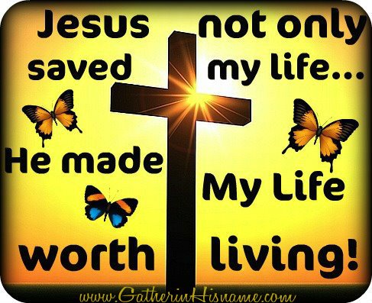

“Jesus no solo salvo mi vida….. hizo que mi vida valiera la pena vivirla!

⁸ Philip said, “Lord, show us the Father and that will be enough for us.” ⁹ Jesus answered: “Don’t you know me, Philip, even after I have been among you such a long time? Anyone who has seen me has seen the Father. How can you say, ‘Show us the Father’?

⁸ Felipe le dijo entonces:—Señor, déjanos ver al Padre, y con eso nos basta. ⁹ Jesús le contestó:—Felipe, hace tanto tiempo que estoy con ustedes, ¿y todavía no me conoces? El que me ha visto a mí, ha visto al Padre; ¿por qué me pides que les deje ver al Padre?

How can Philip ask such a silly question? He has lived three years with Jesus, heard His Word, and seen His miracles, including the recent raising of Lazarus from the dead. In our study of John this year, one of the things Jesus makes very clear is that He is truly God.

¿Cómo puede Philip hacer una pregunta tan tonta? Ha vivido tres años con Jesús, escuchado Su Palabra y visto Sus milagros, incluida la reciente resurrección de Lázaro de entre los muertos. En nuestro estudio de Juan este año, una de las cosas que Jesús deja muy en claro es que Él es verdaderamente Dios.
In knowing Christ as God of God, light of light, very God of very God, begotten, not made, and as being of one substance with the Father, by whom all things were made, we know the Father; and in seeing him thus we see the Father. In Christ we behold more of the glory of God than Moses did at Mount Horeb. (Matthew Henry)
Al conocer a Cristo como Dios de Dios, luz de luz, Dios verdadero de Dios verdadero, engendrado, no creado, y como siendo de una sustancia con el Padre, por quien todas las cosas fueron hechas, conocemos al Padre; y al verlo así, vemos al Padre. En Cristo contemplamos más de la gloria de Dios que lo que vio Moisés en el monte Horeb. (Matthew Henry)

The prophets long to see and know what we have in Jesus. But do we understand who we have in Jesus? Or do we see Jesus through our own philosophical or worldly viewpoint?
Los profetas anhelan ver y saber lo que tenemos en Jesús. Pero, ¿entendemos a quién tenemos en Jesús? ¿O vemos a Jesús a través de nuestro propio punto de vista filosófico o mundano?
Eg. SHERLOCK HOLMES AND DR. WATSON GO CAMPING
As we work our way into this topic, let me begin by telling you a story of Sherlock Holmes and Dr. Watson. They decide to go on a camping trip and after dinner and a bottle of wine, they laid down for the night and went to sleep. A few hours later, Holmes woke up and nudged his faithful friend: “Watson, look up at the sky and tell me what you see." Watson replied, "I see millions of stars. “What does that tell you? “Watson pondered for a minute.
"Astronomically, it tells me that there are millions of galaxies and potentially billions of planets."
"Astrologically, I observe that Saturn is in Leo."
"Horologically, I deduce that the time is approximately a quarter past three."
"Meteorologically, I suspect that we will have a beautiful day tomorrow."
"Theologically, I can see that God is all-powerful and that we are small and insignificant."
"What does it tell you, Holmes?"
Holmes was silent for a minute, then spoke: "Watson, you fool. Someone has stolen our tent!"
P.ej. SHERLOCK HOLMES Y DR. WATSON VAN DE CAMPAMENTO
A medida que avanzamos en este tema, permítanme comenzar contándoles una historia de Sherlock Holmes y el Dr. Watson. Deciden hacer un viaje de campamento y después de la cena y una botella de vino, se acuestan para pasar la noche y se van a dormir. Unas horas más tarde, Holmes se despertó y le dio un codazo a su fiel amigo: “Watson, mire al cielo y dígame lo que ve”. Watson respondió: “Veo millones de estrellas. “¿Qué te dice eso? Watson reflexionó durante un minuto.
"Astronómicamente, me dice que hay millones de galaxias y potencialmente miles de millones de planetas".
"Astrológicamente, observo que Saturno está en Leo".
"Horológicamente, deduzco que son aproximadamente las tres y cuarto".
"Meteorológicamente, sospecho que mañana tendremos un hermoso día".
"Teológicamente, puedo ver que Dios es todopoderoso y que somos pequeños e insignificantes".
"¿Qué le dice, Holmes?"
Holmes guardó silencio durante un minuto y luego habló: "Watson, tonto. ¡Alguien ha robado nuestra casa de campaña!"
People can be very profound in giving an answer and miss the larger point. I believe this is what the world does with Jesus. They are so busy with conjecture they miss the salvation knocking on their doors.
La gente puede ser muy profunda al dar una respuesta y perder el punto más importante. Creo que esto es lo que hace el mundo con Jesús. Están tan ocupados con conjeturas que se pierden la salvación que llama a sus puertas.

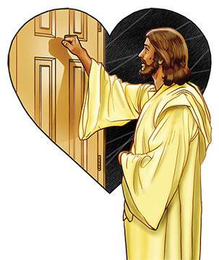

¹⁰ Don’t you believe that I am in the Father, and that the Father is in me? The words I say to you I do not speak on my own authority. Rather, it is the Father, living in me, who is doing his work. ¹¹ Believe me when I say that I am in the Father and the Father is in me; or at least believe on the evidence of the works themselves.

¹⁰ ¿No crees que yo estoy en el Padre y el Padre está en mí? Las cosas que les digo, no las digo por mi propia cuenta. El Padre, que vive en mí, es el que hace sus propias obras. ¹¹ Créanme que yo estoy en el Padre y el Padre está en mí; si no, crean al menos por las obras mismas.

Christ's miracles are proofs of his divine mission, not only for the conviction of infidels, but for the confirmation of the faith of his own disciples…Notice, dear friends, that even the Lord Jesus Christ did not profess to teach doctrines out of His own mind. He says, “The words that I speak unto you I speak not of myself.” Now, if it is so with the Master, how much more ought it to be so with the servants! But have you not noticed how it is with the great men of the pulpit in these days? It is, “What I have thought out, I make known to you.” It is, “What has come to me by the spirit of the age, the culture of the period, I tell you.” God save us from this kind of talk! (Spurgeon)

Los milagros de Cristo son pruebas de su misión divina, no solo para la convicción de los infieles, sino para la confirmación de la fe de sus propios discípulos ... Fíjense, queridos amigos, que ni siquiera el Señor Jesucristo profesó enseñar doctrinas fuera de los suyos. mente. Él dice: "Las palabras que os he hablado, no las hablo por mí mismo". Ahora bien, si es así con el Maestro, ¡cuánto más debería ser así con los sirvientes! Pero, ¿no ha notado lo que pasa con los grandes hombres del púlpito en estos días? Es, "Lo que he pensado, te lo doy a conocer". Es, "Lo que me ha llegado por el espíritu de la época, la cultura de la época, te lo digo". ¡Dios nos salve de este tipo de conversaciones! (Spurgeon)

I am very proud of your willingness to hear God’s Word here. We’ve had people visit and leave because they haven’t liked what they heard. But what they heard was the Word of God. Therefore, it’s not on the pastors, but on them for rejecting God’s Word. And you affirm us in our preaching and tell us not to back off. God bless you. Hopefully, you realize you’re not hearing a Word from the pastors, but from Jesus our Lord.

Estoy muy orgulloso de su disposición a escuchar la Palabra de Dios aquí. Algunas personas nos visitaron y se fueron porque no les gustó lo que escucharon. Pero lo que escucharon fue la Palabra de Dios. Por lo tanto, no se trata de los pastores, sino de ellos por rechazar la Palabra de Dios. Y usted nos afirma en nuestra predicación y nos dice que no retrocedamos. Dios te bendiga. Con suerte, te das cuenta de que no estás escuchando una Palabra de los pastores, sino de Jesús nuestro Señor.

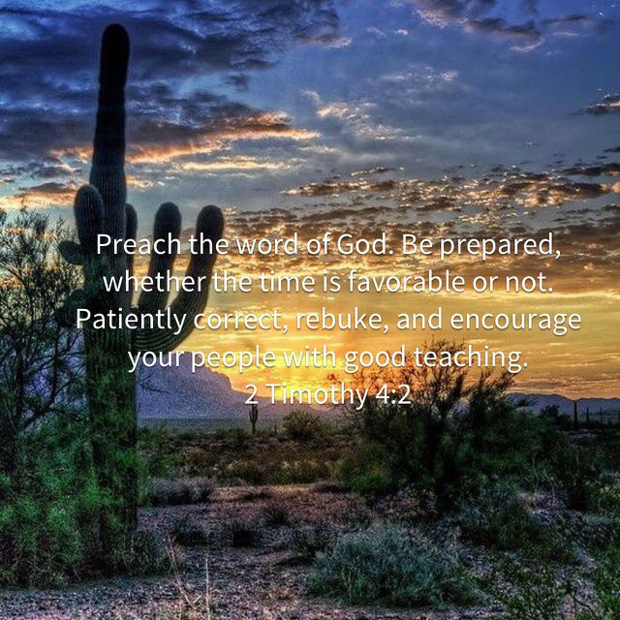

2 Timoteo 4:2

² que prediques la palabra; que instes a tiempo y fuera de tiempo; redarguye, reprende, exhorta con toda paciencia y doctrina.

¹² Very truly I tell you, whoever believes in me will do the works I have been doing, and they will do even greater things than these, because I am going to the Father.

12 Les aseguro que el que cree en mí hará también las obras que yo hago; y hará otras todavía más grandes, porque yo voy a donde está el Padre.

The greater things could refer to the geographical spread of the Gospel, the numerical fact that there are many more people now doing the work of Jesus, or that through the power of the Spirit we can teach and work miracles as Jesus did. I believe it is all three. But many churches say the miracles are a thing of the past and they don’t happen anymore. I disagree. We have seen many miracles happen just in our little church.

Las cosas más importantes podrían referirse a la extensión geográfica del Evangelio, el hecho numérico de que hay muchas más personas ahora haciendo la obra de Jesús, o que a través del poder del Espíritu podemos enseñar y hacer milagros como lo hizo Jesús. Creo que son los tres. Pero muchas iglesias dicen que los milagros son cosa del pasado y ya no suceden. Estoy en desacuerdo. Hemos visto muchos milagros suceder solo en nuestra pequeña iglesia.

Did Christ heal the sick, cleanse the leper, raise the dead? So should they. Did he convince and convert sinners, and draw multitudes to him? So should they. Though he should depart, the work should not cease, nor fall to the ground, but should be carried on as vigorously and successfully as ever; and it is still in the doing. (Matthew Henry)

¿Cristo sanó a los enfermos, limpió al leproso, resucitó a los muertos? Ellos también deberían hacerlo. ¿Convenció y convirtió a los pecadores y atrajo a multitudes hacia él? Ellos también deberían hacerlo. Aunque debería partir, el trabajo no debería cesar ni caer al suelo, sino que debería llevarse a cabo con el mismo vigor y éxito que siempre; y todavía está en proceso. (Matthew Henry)

EG. Lydia and cancer

Ejemplo: Lydia y cancer

¹³ And I will do whatever you ask in my name, so that the Father may be glorified in the Son. ¹⁴ You may ask me for anything in my name, and I will do it.

¹³ Y todo lo que ustedes pidan en mi nombre, yo lo haré, para que por el Hijo se muestre la gloria del Padre. ¹⁴ Yo haré cualquier cosa que en mi nombre ustedes me pidan.

So, if we ask for anything in Jesus’ name, we get it right? No Jesus qualifies it with, so that the Father may be glorified in the Son. The purpose is for God’s glory. John puts it this way in 1John:

1 John 5:14 ¹⁴ This is the confidence we have in approaching God: that if we ask anything according to his will, he hears us.

Entonces, si pedimos algo en el nombre de Jesús, ¿lo hacemos bien? Ningún Jesús lo califica, para que el Padre sea glorificado en el Hijo. El propósito es para la gloria de Dios. Juan lo expresa de esta manera en 1 Juan:

1 John 5:14 14 Esta es la confianza que tenemos al acercarnos a Dios: que si pedimos algo conforme a su voluntad, él nos oye.

We must not ask, in the name of Christ, for what would be absurd or outrageous for us to expect God to grant, neither dare we use that sacred name in pleading for things which would only be for the satisfaction of our own will. We must let the will of God rise above all . But subject to that will, we may ask anything in Christ’s name, and He will do it. If ye love me, keep my commandments. Obedience is the truest proof of love. (Spurgeon)

No debemos pedir, en el nombre de Cristo, qué sería absurdo o indignante de nuestra parte esperar que Dios nos conceda, ni atrevernos a usar ese nombre sagrado para abogar por cosas que solo serían para la satisfacción de nuestra propia voluntad. Debemos dejar que la voluntad de Dios se eleve por encima de todo. Pero sujeto a esa voluntad, podemos pedir cualquier cosa en el nombre de Cristo, y Él lo hará. Si me aman, guarden mis mandamientos. La obediencia es la verdadera prueba del amor. (Spurgeon)

When we live in a relationship with Jesus and obedience to Him, we pray rightly, and Jesus will answer our prayers. But Jesus answers our prayers three ways because He wants what is best for us. And I think we all had prayers that God hasn’t answered, and we are glad He didn’t give us what we wanted. Jesus answers prayers YES, NO, and WAIT…

Cuando vivimos en una relación con Jesús y le obedecemos, oramos correctamente y Jesús responderá nuestras oraciones. Pero Jesús responde nuestras oraciones de tres maneras porque quiere lo mejor para nosotros. Y creo que todos tuvimos oraciones que Dios no ha respondido, y nos alegramos de que no nos haya dado lo que queríamos. Jesús responde las oraciones SÍ, NO y ESPERA ...

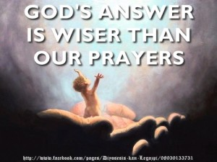

La respuesta de Dios es más sabia que nuestras oraciones

¹⁵ “If you love me, keep my commands.

¹⁵ »Si ustedes me aman, obedecerán mis mandamientos.

^{Juan 14:15}

¹⁵ »Si ustedes me aman, obedecerán mis mandamientos.
Now usually we would find this in the fine print or in a footnote. But Jesus does Not mince words. He always speaks the truth.
Ahora, por lo general, encontraríamos esto en la letra pequeña o en una nota al pie. Pero Jesús no se anda con rodeos. Siempre dice la verdad.
When Christ has given them precious promises, of the answer of their prayers and the coming of the Comforter, he lays down this as a limitation of the promises, "Provided you keep my commandments, from a principle of love to me." Christ will not be an advocate for any but those that will be ruled and advised by him as their counsel. Follow the conduct of the Spirit, and you shall have the comfort of the Spirit. (Matthew Henry)
Cuando Cristo les ha dado preciosas promesas, de la respuesta de sus oraciones y la venida del Consolador, establece esto como una limitación de las promesas: "Siempre que guardes mis mandamientos, por un principio de amor hacia mí". Cristo no abogará por nadie más que por aquellos que serán gobernados y aconsejados por él como su consejo. Siga la conducta del Espíritu y tendrá el consuelo del Espíritu. (Matthew Henry)
It is not written—“If you love Me, do whatever you please.” Jesus does not say—“So long as you love Me in your hearts, I care nothing about your lives.” There is no such doctrine as that between the covers of this holy book. He that loves Christ is the freest man out of heaven, but he is also the most under bonds. He is free, for Christ has loosed his bonds, but he is put under bonds to Christ by grateful love. The love of Christ constrains him henceforth to live to the Lord who loved him, lived for him, died for him, and rose again. No, dear friends, we do not desire a lawless life. (Spurgeon)
No está escrito: "Si me amas, haz lo que quieras". Jesús no dice: "Mientras me amen en su corazón, no me importan sus vidas". No existe una doctrina como la que se encuentra entre las cubiertas de este libro sagrado. El que ama a Cristo es el hombre más libre del cielo, pero también es el más esclavo. Es libre, porque Cristo ha soltado sus ataduras, pero está sujeto a Cristo por el amor agradecido. El amor de Cristo lo obliga en adelante a vivir para el Señor que lo amó, vivió por él, murió por él y resucitó. No, queridos amigos, no deseamos una vida sin ley. (Spurgeon)

But don’t many Christians live this way? They worship on Sunday but then live their lives as the wish without divine interference. This is identified as Christian atheism.
Pero, ¿no viven muchos cristianos de esta manera? Ellos adoran el domingo pero luego viven sus vidas como el deseo sin interferencia divina. Esto se identifica como ateísmo cristiano.
EG. “Atheism is the deliberate, definite, dogmatic denial of the existence of God.
Ejemplo: “El ateísmo es la negación deliberada, definida y dogmática de la existencia de Dios.
Christian atheism is something else. It accepts that there is a God but rejects the supernatural claims of Jesus.
El ateísmo cristiano es otra cosa. Acepta que hay un Dios, pero rechaza las afirmaciones sobrenaturales de Jesús.
Christian atheism is a form of cultural Christianity that draws its beliefs and practices from the life and teachings of Jesus as recorded in the Gospels but rejects the supernatural claims of Christianity. Put a little more bluntly,
“Christian atheism is believing in God but living as if he doesn’t exist.”
El ateísmo cristiano es una forma de cristianismo cultural que extrae sus creencias y prácticas de la vida y las enseñanzas de Jesús como se registra en los Evangelios, pero rechaza las afirmaciones sobrenaturales del cristianismo. Dicho un poco más sin rodeos,
"El ateísmo cristiano es creer en Dios pero vivir como si él no existiera".
Listen to how Linda Woodhead, a professor of philosophy and religion at Lancaster University described what is happening in our world, “I hypothesize that being ‘spiritual’ may be a transitional position between being Christian and being non-religious…Spirituality provides an opportunity for people to maintain what they like about Christianity without the bits they don’t like.” What an absolute travesty! This means that according to today’s culture, to be “Christians” simply means that someone can believe in a God but do whatever [the heck] they want. Christian atheism is nothing more than a marriage between agnosticism—maybe there is a god, maybe not—and humanism, which places man at the center of the universe. (Dr. Joel Perttula)
Escuche cómo Linda Woodhead, profesora de filosofía y religión en la Universidad de Lancaster, describió lo que está sucediendo en nuestro mundo: “Supongo que ser 'espiritual' puede ser una posición de transición entre ser cristiano y no ser religioso ... La espiritualidad brinda una oportunidad para que las personas mantengan lo que les gusta del cristianismo sin las partes que no les gustan ". ¡Qué parodia absoluta! Esto significa que, de acuerdo con la cultura actual, ser "cristianos" simplemente significa que alguien puede creer en un Dios pero hacer lo que se les de la gana hacer. El ateísmo cristiano no es más que un matrimonio entre el agnosticismo (tal vez haya un dios, tal vez no) y el humanismo, que coloca al hombre en el centro del universo. (Dr. Joel Perttula)
Brothers and sisters, this brings us back to the beginning…Do we know Jesus? Do we have an intimate relationship with Jesus or is it simply religion or worse, Christian atheism?
Hermanos y hermanas, esto nos devuelve al principio ... ¿Conocemos a Jesús? ¿Tenemos una relación íntima con Jesús o es simplemente religión o peor aún, ateísmo cristiano?

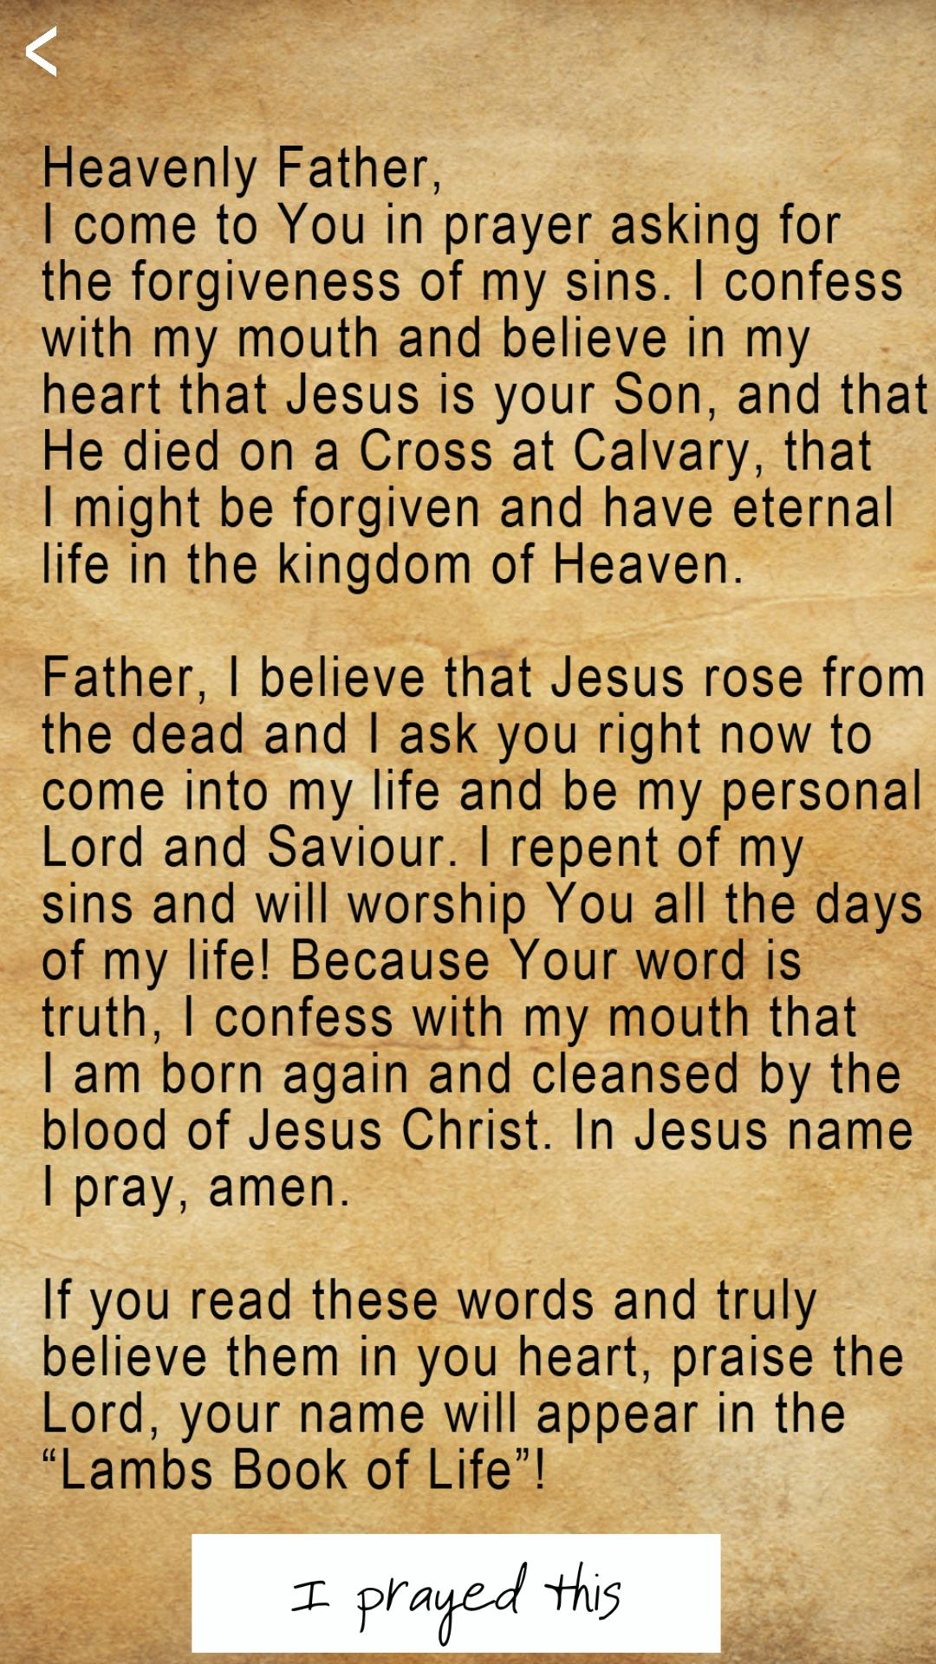

Padre celestial
Vengo a ti en oración pidiendo el perdón de mis pecados. Confieso con mi boca y creo en mi corazón que Jesús es tu hijo, y que murió en una cruz en el calvario, para que yo sea perdonado y tenga vida eterna en el reino de los cielos.
Padre, creo que Jesús resucitó de entre los muertos y te pido ahora mismo que vengas a mi vida y seas mi Señor y salvador personal. Me arrepiento de mis pecados y te adoraré todos los días de mi vida. porque tu palabra es verdad, confieso con mi boca que soy nacido de nuevo y purificado por la sangre de Jesucristo. Yo, en el nombre de Jesús, lo ruego, amén.
Si lees estas palabras y las crees de verdad en tu corazón, alabado sea el Señor, tu nombre aparecerá en el "Libro de la vida del Cordero”.

